PRZEDSZKOLE W DOMU: 06.04.2021
DRODZY RODZICE:
Przesłane materiały są propozycją zabaw dla dzieci w domu.

Temat kompleksowy: Wiosenne porządki
Temat dnia: Wiosna się krząta
Cele:
- Rozwijanie zainteresowań środowiskiem
- Uwrażliwienie na piękno przyrody
- Wdrażanie do uważnego słuchania

- Zabawa integrująca; „Bocianie powitanie”
WITAMY BOCIANA BOCIANA BOCIANA
WITAMY BOCIANA NASZEGO KOMPANA.
- Opowiadanie „Wiosna się krząta” M. Mazaj
Po wysłuchaniu opowiadania wyszukaj obrazki związane z treścią opowiadania lub wskaż/nazwij na prezentowanym nagraniu.
Link do nagrania został przesłany na indywidualny mail każdego rodzica.
- Zabawa muzyczno-ruchowa
„Idzie wiosna polną drogą” swobodne taniec dzieci, wcielanie się w rolę zgodnie
z tekstem piosenki (byś się w boćka zmienił, byś się w żabkę zmienił, byś się w wietrzyk zmienił, byś się w deszczyk zmienił)
https://www.youtube.com/watch?v=JcEcdWJEq7U

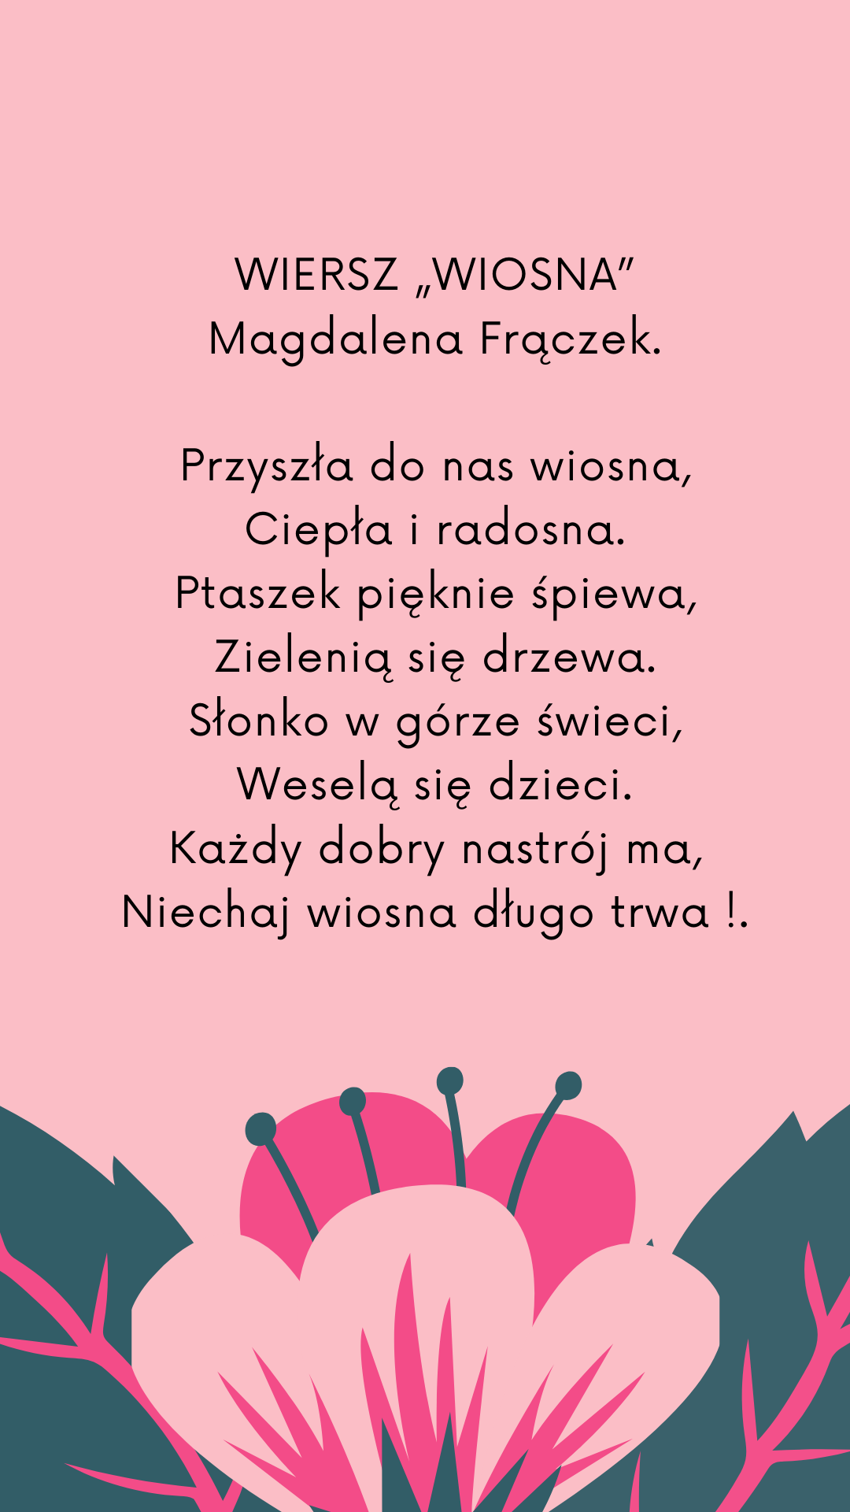
- Nauka wiersza o wiośnie:

- Kalendarz pogody: jaka jest dziś pogoda? Obserwacja pogody za oknem, wskazywanie warunków atmosferycznych za pomocą symboli.
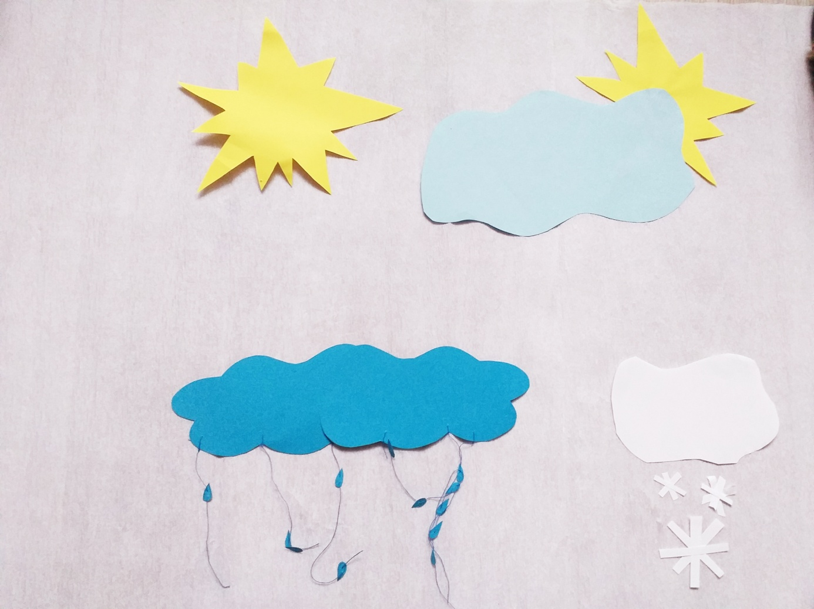

- Tematyczne kolorowanki dla chętnych dzieci: /supercoloring.com/
Kolorowanki znajdują się na następnej stronie.
